ANGOL SZÓBELI VIZSGA KÖZÉPSZINT 1. VIZSGAFELADAT BEVEZETŐ INTERJÚ

1.VIZSGAFELADAT – VIZSGÁZTATÓI PÉLDÁNY

**Bevezetés (nem értékeljük)**

*Mielőtt a tényleges szóbeli vizsga elkezdődik, egy rövid (kb. egyperces) bemelegítő beszélgetés szükséges.*

VIZSGÁZTATÓ:

* Good morning! / Good afternoon! Do take a seat!

...

* Did you have breakfast?
* Is English your first foreign language?
* (If „no”:) What other languages do you speak?
* What are you planning to do at the weekend?

Now I am going to ask you a few questions. If you can’t understand me, I can repeat the question once. Let’s get started:

**Tényleges vizsga (ettől a résztől értékeljük):**

VIZSGÁZTATÓ

We are going to talk about our environment.

A What environmental problems are there around where you live?

B Who do you think is more responsible for pollution, individual people or companies?

C What do you do to look after the environment? Do you do selective waste management?

That’s interesting. Thank you for your answer.

That’s the end of your first task.

ANGOL SZÓBELI VIZSGA KÖZÉPSZINT 2. VIZSGAFELADAT SZITUÁCIÓS FELADAT

2.VIZSGAFELADAT – VIZSGÁZTATÓI PÉLDÁNY

*A vizsgáztató átadja a vizsgázónak a feladatlapot és a K.2.1. képet, amely különböző ételeket ábrázol.*

*A vizsgázó kb. fél percig készülhet.*



*Prompts for the interlocutor:*

* Where are you going to have the party?
* What kind of presents are you going to buy?
* How much bread/ cheese ... are you going to buy?
* What games are you going to play? (cards, karaoke, PS4….)

**K 2.1.**

** 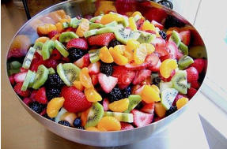

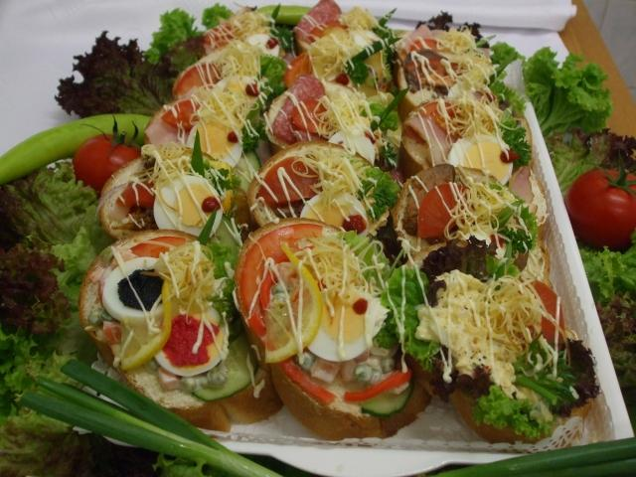 **

ANGOL SZÓBELI VIZSGA KÖZÉPSZINT 3. VIZSGAFELADAT ÖNÁLLÓ TÉMAKIFEJTÉS

**3. VIZSGAFELADAT - VIZSGÁZTATÓI PÉLDÁNY**

*A vizsgáztató átadja a vizsgázónak a feladatlapot és a K 3.1. képet, amely a szabadidő eltöltésének két különböző módját mutatja. A vizsgázó kb. fél percig készülhet.*



*Prompts for the interlocutor:*

* Isn’t it boring to read?
* Why don’t you read a short, exciting book as a start? (If I were you, I’d read...)
* Can you recommend a good book?

**THANK YOU, THIS IS THE END OF YOUR EXAMINATION.**

Melléklet: K.3.1. kép

**K.3.1.**

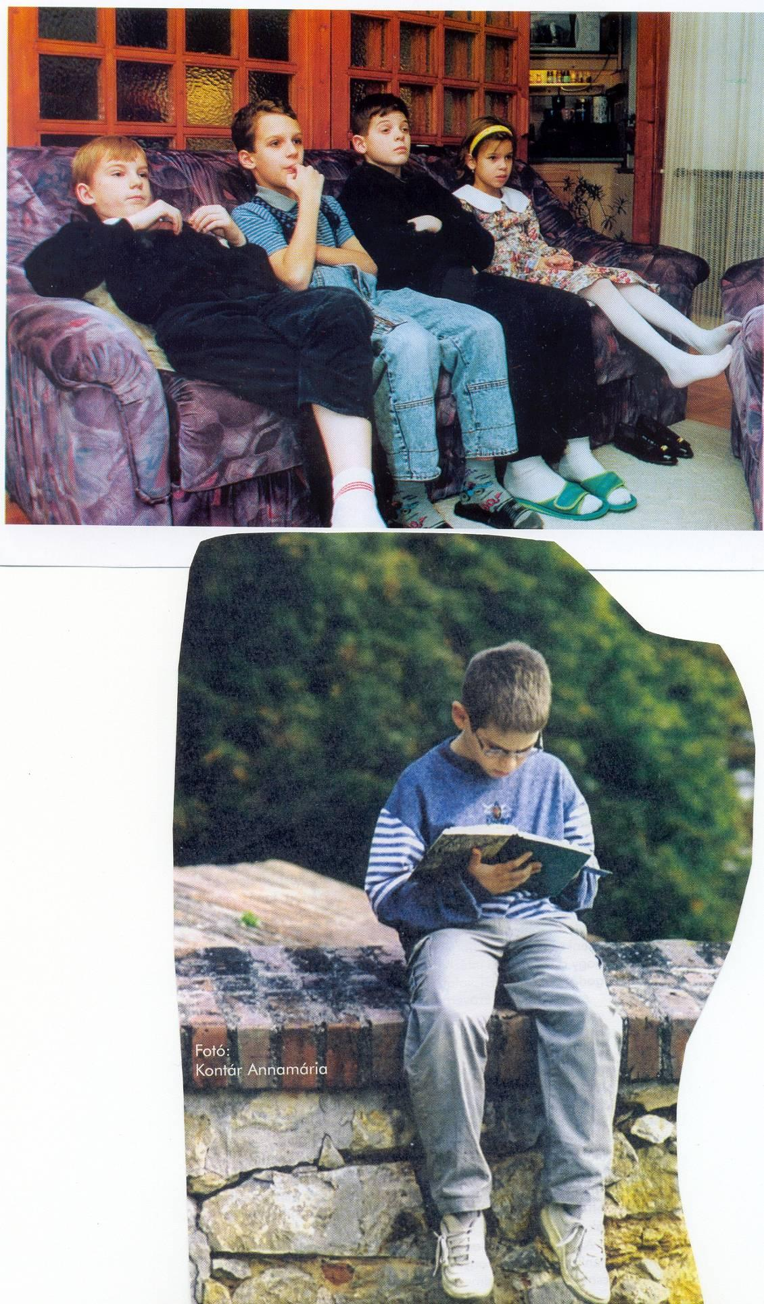

ANGOL SZÓBELI VIZSGA KÖZÉPSZINT 2. VIZSGAFELADAT SZITUÁCIÓS FELADAT



ANGOL SZÓBELI VIZSGA KÖZÉPSZINT 3. VIZSGAFELADAT ÖNÁLLÓ TÉMAKIFEJTÉS



**K 2.1.**

** 

* *

**K.3.1.**

